TWSY-001操作手站.机电一体化实训鉴定设备

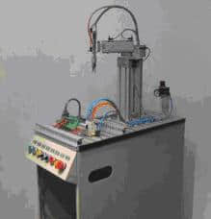

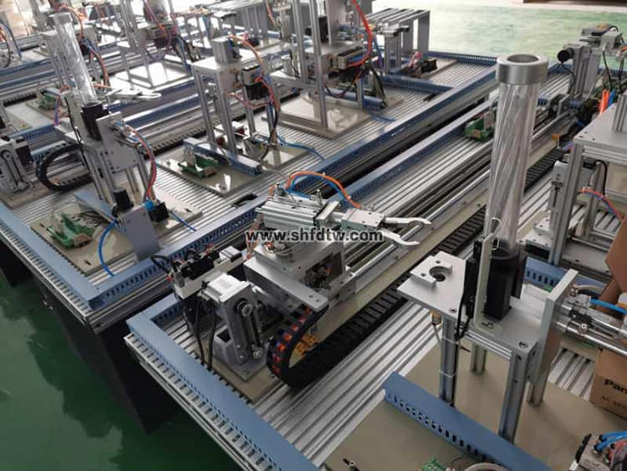

（一）功能：  
操作手站是将前一工作站上的工件抓起并输送到下一工作站。  
操作手站由不同的气动执行部件组成，通过摆动、伸缩、气动夹爪抓取等动作，将前一工作站上的工件抓起并输送到下一工作站。  
（二）可以组合的形式：  
上料检测站、操作手站  
操作手站、加工站  
操作手站、分类工作站  
……  
（三）系统构成：  
1.底车  
2.铝合金底板  
3.I/O接线端子盒  
4.过滤调压组件  
5.电磁阀  
6.控制面板  
7.带PLC的电气控制挂板  
8.液压阻尼器  
9.气动夹爪  
10.叶片式旋转气缸  
11.杆不回转气缸  
12.双联气缸

（四）技术数据：  
工作压力：0.4～0.6MPa  
稳压电源：DC24V  
信号输入：7个数字开关量  
信号输出：7个数字开关量  
PLC主机：三菱FX3U系列    可扩展485BD、CC-Link网络总线  
西门子S7系列    可扩展PPI、MPI、Profibus网络总线